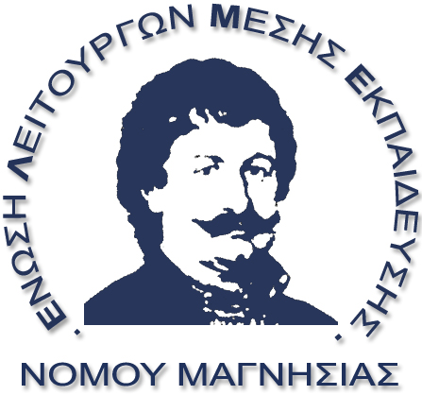 | Ένωση Λειτουργών Μέσης Εκπαίδευσης Νομού Μαγνησίας  Αντωνοπούλου 66 Βόλος, T.K. 382 21  Τηλέφωνα: 2421020483 (Κάθε Δευτέρα 19:00-21:00) 6979348163  Fax: 24210)20483  e-mail: elme.mag@gmail.com  Ιστοσελίδα: www.elme-mag.gr
16/12/16
Η ΕΛΜΕ Μαγνησίας εκφράζει την αμέριστη συμπαράσταση της στους συνδικαλιστές των ΟΤΑ Μαγνησίας οι οποίοι σύρθηκαν σε δίκη, για τις κινητοποιήσεις που έγιναν με αποφάσεις της Ομοσπονδίας και του τοπικού Συλλόγου των ΟΤΑ το 2012, ώστε να μην απολυθούν οι 140 εργαζόμενοι του Νομού μας που είχαν μπει σε διαθεσιμότητα. Αγώνας που απέτρεψε την απόλυση και οι συνάδελφοι μετατάχθηκαν σε άλλες υπηρεσίες του δημοσίου. Οι συνάδελφοι, Τσαλούχας και Καρυδάκη, καταδικάστηκαν από τη δικαιοσύνη, γιατί ως όφειλαν, ως εκλεγμένοι εκπρόσωποι των εργαζομένων, ήταν στην πρώτη γραμμή της απεργιακής μάχης εκείνων των ημερών.
Εκείνο που προξενεί εντύπωση, σύμφωνα με όσα έγιναν γνωστά στον τύπο, είναι η αναφορά της προέδρου του δικαστηρίου, κατά τη δίκη, πως κατά την προσωπική της άποψη οι εργαζόμενοι στην καθαριότητα δεν πρέπει να απεργούν. Η άποψη αυτή ανοίγει το δρόμο για παρόμοιες αποφάσεις και για άλλους χώρους και αντιστρατεύεται συνταγματικά δικαιώματα.
Ας το καταλάβουν όλοι. Η εναρμόνιση της όποιας εξουσίας με τις επιδιώξεις και τις πολιτικές που εκπορεύονται από την Ε.Ε. και από τα συμφέροντα του μεγάλου κεφαλαίου, δεν μπορούν να πτοήσουν το εργατικό κίνημα και σίγουρα δεν θα κάμψουν την πίστη για το δίκαιο του αγώνα της τάξης του.
